# Doel van deze opgave

Na het uitvoeren van deze opgave ben je in staat om die bij een gegeven programmaontwerp weergegeven in een stroomdiagram de juiste programmabesturing toe te passen, en deze tevens te programmeren in Java.

# Situatiebeschrijving

Voor het vastleggen van gegevens wordt gebruik gemaakt van twee arrays, *geboortejaar* en *geslacht*.

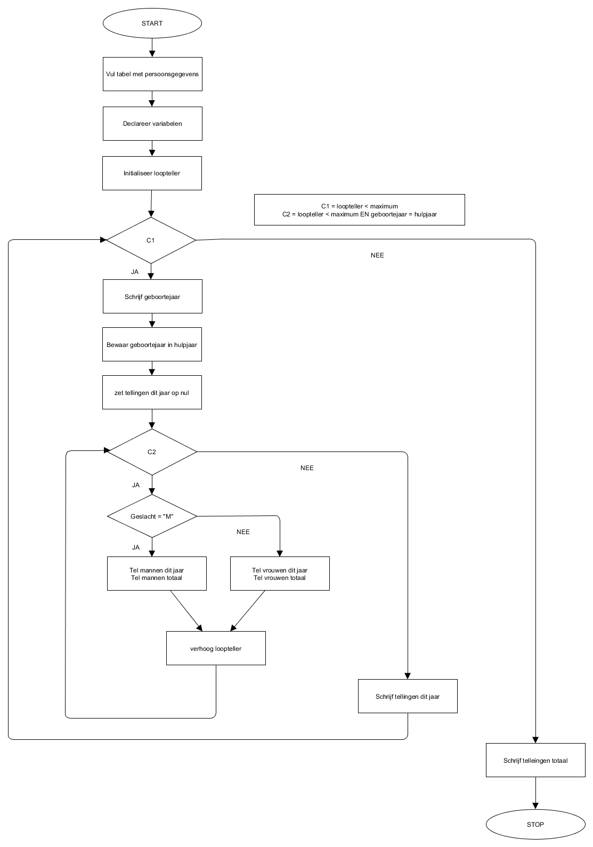

De opgave is:

1. Pas het stroomdiagram zodanig aan dat
   1. voor ***geslacht*** de waarden M, m, V en v correct verwerkt worden;
   2. als ***geslacht*** niet aan bovenvermelde waarden voldoet, er een foutmelding getoond;
   3. naast het per regel schrijven van de totaal aantallen per geboortejaar van mannen en vrouwen, moet er ook een regel met het totaal aantal personen, totaal aantal mannen en totaal aantal vrouwen worden afgebeeld.
2. Als het diagram gereed is, laat het dan eerst door de docent goedkeuren voordat je met het programmeren begint.

Onderstaande tabel vermeld welke gegevens de arrays *geboortejaar* en *geslacht* moeten bevatten.

| **geboortejaar** | **geslacht** |
| --- | --- |
| 1954 | V |
| 1958 | M |
| 1958 | V |
| 1963 | m |
| 1963 | v |
| 1963 | V |
| 1964 | ? |
| 1970 | v |
| 1970 | v |
| 1970 | m |